有关IT行业薪酬变化的数据分析文章
张庆顺¹
1 大连理工大学 辽宁 大连 116600
摘 要:目前，IT行业依旧是薪资水平最高的行业之一。原因主要有两点：一是IT行业属于高新技术行业，相关人才相对来说是供不应求，因此其工资水平和增速能保持较快增长；而是IT业很多服务边际成本低，其IT企业利润（扣除人力成本前）高，利润高，员工的工资则高。因此我们聚焦于2006年至2008年的IT行业薪酬变化。我们通过描述图表的数据变化以及横向与纵向分析的方法，来逐步分析出数据变化的趋势。目标是找出薪酬变化规律以及变化的原因。
关键词： IT；薪酬；数据分析；人才；行业趋势

- 引言
当前，由于受到新冠疫情的影响，各行各业都受到了很大波动。但IT行业内大多数人的薪酬仍然保持着稳定。IT从业人员的前景仍然乐观光明。从行业整体上来看，高科技行业发展迅速，导致了竞争的加剧，利润减少，很多企业被淘汰出局，整体薪酬形式也逐渐走低。但是我国高科技行业的整体发展水平与发达国家相比，还处在不高的层次上。从长远来看，国家对IT行业也会有很多的鼓励政策，这些都会导致IT行业的薪酬持续稳定地上涨。而且IT行业内技术要求的占比需求也是非常高的。主要的高需求岗位包括前端/交互/美工，后台开发，算法工程师，移动端开发，产品经理，云计算/大数据等等。而且这些岗位在不同的地区和不同的公司内部也是有不少差距的。前几年的IT就业亮点，如需求旺盛的网络安全人才、游戏人才、软件测试工程师、研究人员等，薪资会相对较高。就拿网络游戏人才来说，最为缺乏的游戏设计、开发与编程人员，只要具备2年以上相关工作经验;掌握C或C++编程，熟悉Win32/VC++开发平台或Lunix/Unix开发平台;熟悉TCP/IP、Socket编程或MySQL、Oracle数据库;有良好的面向对象设计、分析能力、规范的编程风格;有个人作品和良好英文技术资料阅读能力者优先。这类人员月薪一般都有万元以上，属于“金领”一族。此外，游戏策划人员、美工等也是热销的职位。有经验的策划人月薪也能达到上万元，而资深的美工如果设计的速度和质量俱佳，最高月薪能达到2-3万元，因此，我们就这个薪酬变化的趋势进行研究。
- 数据分析
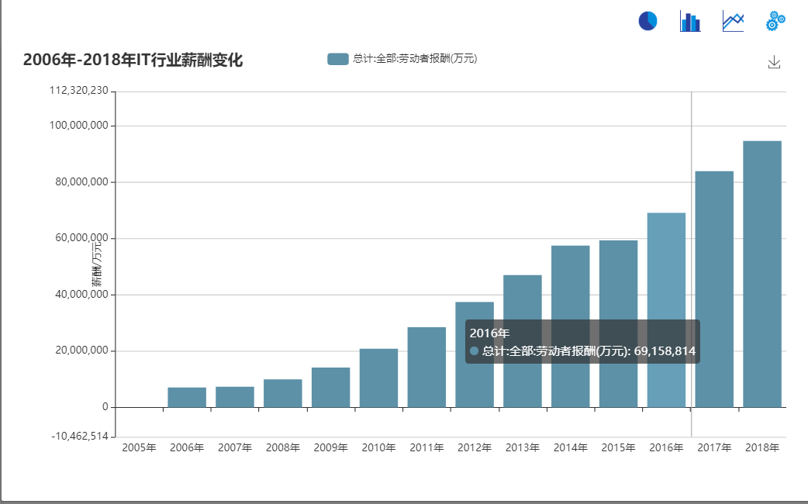
图1_{[1]}
如图1所示，该表显示了从06年到18年IT行业薪酬的直观变化。可以见得，IT工作者的总薪酬正在逐年提升而且数目也是非常庞大的，并且提升的速度丝毫没有减弱。
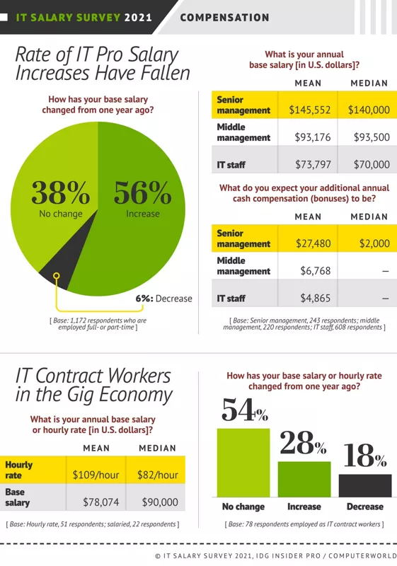
图2
图2中的数据来自于IDG Insider Pro 和 Computerworld_{[2]}。他们对 1172 位 IT 专业人员进行的年度 IT 薪水调查发现，所有受访者的平均薪水已从 2020 年的 112580 美元下降到今年的 104446 美元。而且，在 2020 年的调查中，有 70% 的 IT 专业人士表示基本工资有所增长，但今年这一数据降至 56%。
薪资涨幅最大的是高级 IT 管理人员（全职或兼职），他们的平均薪酬从去年的 166768 美元增长到 173033 美元。相比之下，中层管理人员的总体平均薪酬从 107449 美元降至 99944 美元，普通员工的薪酬从 88571 美元降至 78662 美元。在过去的四年中（2016-2020年），高级 IT 管理人员的薪水平均增长了 40％，而中层管理人员和 IT 工人的薪资增长率则放慢了，分别为 10％ 和 5％。IT 行业工资变化最明显的是合同工，其中 18％ 的人称，在过去 12 个月中他们的日薪或基本收入有所下降，从 2020 年的 125 美元/小时降至 109 美元/小时。还有 54% 的人表示他们的基本工资没有改变，28% 的人说自己的工资有所上涨。
有趣的是，许多 IT 从业者并没有因为今年面临的经济挑战削弱对奖金的期望。调查发现，高级 IT 管理人员对未来收入非常乐观。去年，高级管理人员预计奖金平均为 20767 美元，但今年已跃升至平均 27480 美元。其他职位的员工期望值相对较低，中层管理人员的平均期望为 6768 美元，上一年为 6593 美元。普通员工的期望为 4865 美元，低于去年的 5099 美元。
- 分析结果
虽然 IT 行业标准工资的增长率下降了（从去年的调查的 55％ 下降到 44％），但更多的工资增长与绩效挂钩（从 30％ 上升到 38％），这也许可以解释大家为何对薪资有更多期望。对奖金的期望，尤其是对于决策者而言，与新职责、晋升机会和掌握新技能等因素相关。在当前的工作和经济环境下，这是可以理解的，因为在许多情况下，收入下降的背景下，越来越多的组织努力满足快速增长的数字化需求。就实际角色而言，在保持长期薪水稳定和增长方面，我们已经看到一些专业处于中心地位。在过去的四年中，企业应用程序集成，安全性和 ERP 角色的平均薪水实现了两位数的高增长。
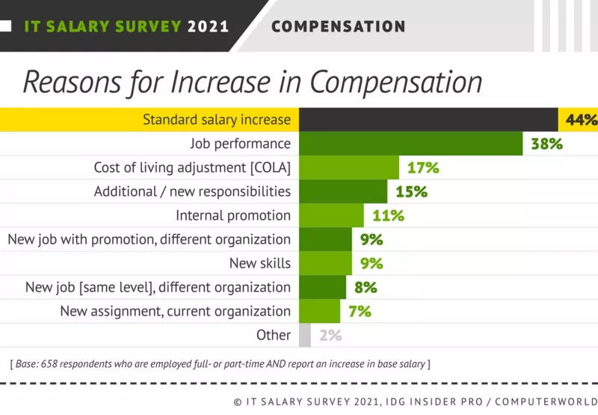
图3

- 结论
从之前的分析中可以得出，最近几年IT行业的总薪酬增长并没有受到新冠疫情的影响而有所下降，仍然保持着上升的趋势；其中高级IT管理人员增长较快，中层管理人员及技术人员的增长率放慢了；并且国内的互联网公司对高技术IT人才仍然供不应求。还有个有趣的现象：尽管许多企业在去年面临严峻的经济挑战，但人们对于奖金的期望并没有降低。据调查，这些人中高级 IT 经理尤为乐观，相较而言，其他不同职位的人对此的期望值就低很多。而且有不少的人声称他们对自己的薪酬不满意。年龄更大的员工（45岁以上）报告的满意度更高。也就是说，比去年更满意的IT专业人员百分比最高的是 18-34 岁年龄段。
结束语
已经过去的 2020 年对各行各业来说都产生了一定影响，有的行业甚至遭遇了严重的打击面临着困境。但对于 IT 行业来说，这一年是机会与挑战并存的一年。这一点从 IT 从业人员总体收入和对未来收入的期望上也能看出。IT 行业仍然是一个充满活力，投资良好且面向增长的行业。
参考文献
[1] 国研网 统计数据库[DB/OL] [2021-4-1]. http://data.drcnet.com.cn/dataTable?id=72&structureId=617
[2] Yahoo! finance website
[J/OL].https://finance.yahoo.com/news/idg-insider-pro-computerworld-name-000100091.html

